# 第二次仿真实验报告

姓名：黄轶凡 学号：202021011314

## 仿真主要内容

1. 利用仿真软件获得教材4.2.5 节计算实例1 中信号模型对应的误差性能面图。使用𝑀 = 2抽头的维纳滤波器。
2. 考虑一个实AR(2)过程。

## 仿真实验

1. 请按照以下条件，利用仿真软件获得教材4.2.5 节计算实例1 中信号模型对应的误差性

能面图。使用𝑀 = 2抽头的维纳滤波器。

1. 𝑁 = 4，𝜎2= 0.5的情况下，以1为绘图长度，可以得到：

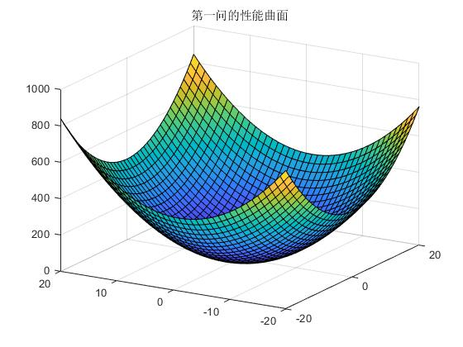

1. 𝑁 = 4，𝜎2 = 2的情况下：

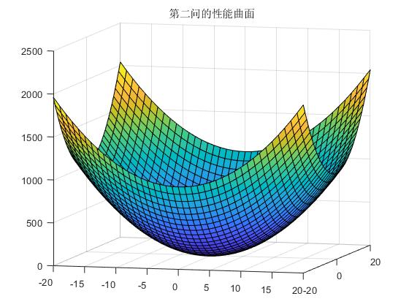

此时，, 约为

1. 𝑁 = 16，𝜎2 = 0.5的情况下：

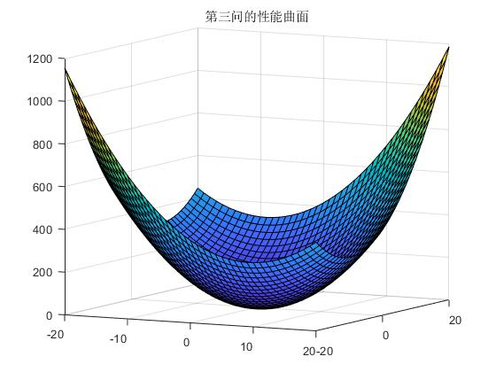

此时， $w_{0}=\left[0.224731854363127 -0.486496012639790\right]$, $J_{min}=1.81382603605108$

1. 我们通过计算得出最大步长 $μ_{max}=\frac{2}{λ_{max}}=1.368$, 取步长 $μ=1$ 进行仿真.

我们可以画出学习权重时的权重变化：

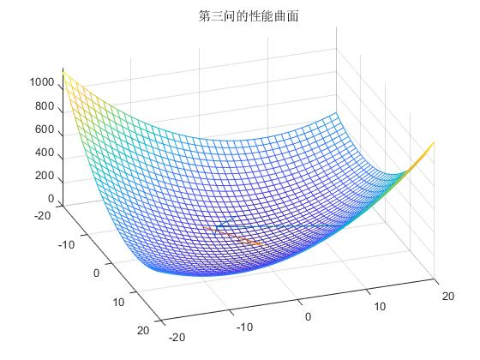

学习曲线为;

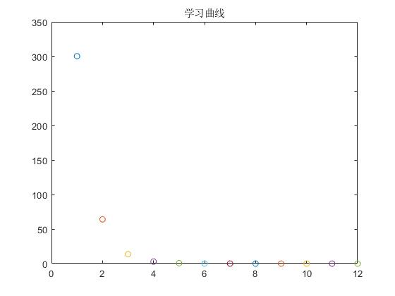

1. 考虑一个AR(2)过程:
2. 首先,我们可以得出,方差的表达式,由于此过程没有直流项,因此方差即是自相关函数取n=0的值:



另外,由于该过程为实过程,所以自相关函数为偶函数,根据Yule-Walker方程组,我们可得;



即



解得



